PERSBERICHT

Wilgen knotten in de Biesbosch

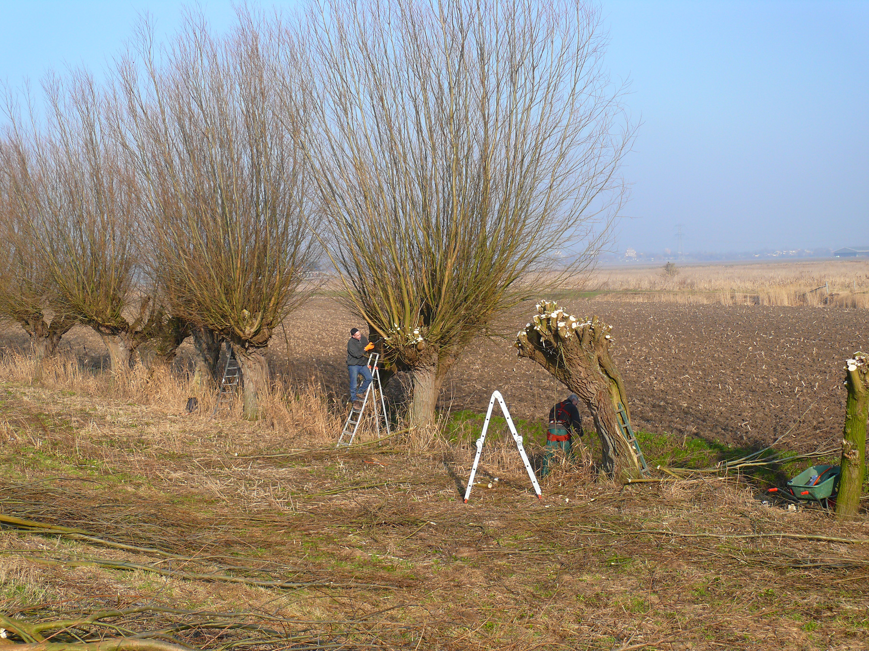

De knotploeg van de Natuur- en Vogelwacht aan de slag Foto: Ronald van Jeveren/NVB

De Natuur- en Vogelwacht Biesbosch gaat dit winterseizoen weer druk aan de slag met het knotten van wilgen in en rond de Biesbosch. Deze keer zijn de monumentale knotwilgen langs de Zeedijk in Dordrecht weer aan de beurt. Dankzij de inzet van veel vrijwilligers kunnen deze karakteristieke bomen onderhouden worden en daardoor behouden blijven.

Heerlijk bezig zijn in de vrije natuur en met je blote handen meehelpen aan het instandhouden van het landschap, geeft veel voldoening.
Wie mee wil helpen, kan op de knotzaterdagen 28 september, 2 november, 7 december aan de Zeedijk terecht. De Natuur- en Vogelwacht zorgt uiteraard voor de benodigde gereedschappen en andere faciliteiten.

Zij die de armen uit de mouwen willen steken en gezond aan de slag willen in onze mooie natuur, kunnen zich telefonisch opgeven onder tel: 078-6 21 39 21 (tijdens kantoortijd).

